**Die Kinder**

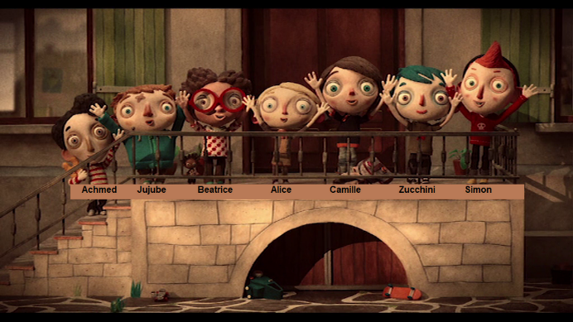

1. Suche dir eine der anderen Kinderfiguren (nicht Zucchini) auf dem Foto aus und beantworte die folgenden Fragen:

* Wie heißt das Kind?
* Wie sieht das Kind aus (Haarfarbe, Kleidung, weitere Erkennungsmerkmale)?
* Wie wirkt es auf dich und warum?

1. Schaue dir nun die Filmausschnitte (Timecodes 00:16:41-00:18:27 und 00:25:23-00:25:48) in Ruhe an, um noch mehr über deine Figur zu erfahren. Warum ist sie im Heim? Wie würdest du ihren Charakter beschreiben? Mache dir Stichpunkte.
2. Fertige einen Steckbrief zu deiner Figur an. Male ein Bild von ihr und fasse die wichtigsten Informationen aus Aufgabe 1. und 2. in dem Steckbrief zusammen.
3. Zucchini sagt zu Simon: „Ich glaube, ich habe meine Mama umgebracht, aber das

wollte ich nicht. Es war keine Absicht.“

1. Nimm zu Zucchinis Aussage Stellung: Ist er Schuld an dem Tod seiner Mutter?
2. Was würdest du ihm gerne sagen? Verfasse einen Brief an Zucchini.